1. Junginys, kurio formulė:
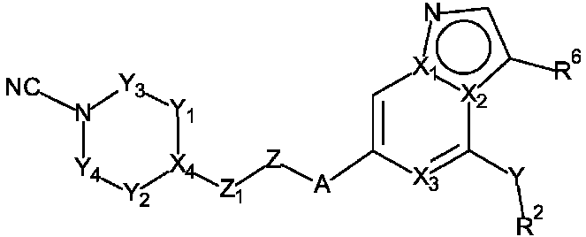
kur
A yra pirazolas, triazolas, tiadiazolas arba oksadiazolas, turintis R¹ ir R^{1A} pakaitų;
R¹ yra vandenilis arba C₁-C₃-alkilas;
R^{1A} yra vandenilis, halogenas, CN arba C₁-C₃-alkilas, nebūtinai turintis vieną ar kelis
pakaitus, nepriklausomai pasirinktus iš halogeno, OH ir OCH₃;
X₁ ir X₂ yra nepriklausomai pasirinkti iš N ir C, kur, kai vienas iš X₁ arba X₂ yra N, kitas yra C;
X₃ yra N arba CH;
X₄ yra N arba C-R⁹;
Y yra NH, O, S arba jungtis;
Y₁ yra jungtis, CHR⁷, CH₂-CHR⁷, CHR⁷-CH₂, CF₂, CH₂-CF₂ arba CF₂-CH₂;
Y₂ yra jungtis, CHR³, CH₂-CHR³, CHR³-CH₂, CF₂, CH₂-CF₂ arba CF₂-CH₂;
Y₃ yra CR⁴R⁵ arba CF₂;
Y₄ yra CR³R⁴ arba CF₂;
Z yra jungtis, CHR^{9A}, CR⁴R^{4A}, CR⁴R^{4A}-CH₂, CH₂-CR⁴R^{4A}, ciklobutilas, ciklopentilas, cikloheksilas, biciklo(1.1.1)pentanas, biciklo(2.1.1)heksanas, azetidinas, pirolidinas arba piperidinas;
Z₁ yra jungtis, kai Z yra jungtis, CR⁴R^{4A}, CR⁴R^{4A}-CH₂, CH₂-CR⁴R^{4A}, ciklobutilas, ciklopentilas, cikloheksilas, biciklo(1.1.1)pentanas, biciklo(2.1.1)heksanas, azetidinas, pirolidinas arba piperidinas, arba Z₁ yra CH₂ arba CH₂-CH₂, kai Z yra CHR^{9A};
Z₂ yra jungtis, C(O), SO₂ arba -NR⁴C(O);
Z₃ yra jungtis, C(O), SO₂ arba -NR⁴C(O);
R² yra C₁-C₅-alkilas arba R⁸, kur C₁-C₅-alkilas yra nebūtinai turintis vieną ar kelis pakaitus, nepriklausomai pasirinktus iš halogeno, OH, CN, okso, -OC₁-C₄-alkilo, -OC₃-C₅-cikloalkilo, -Z₂-R¹¹ ir R¹⁰, kur C₁-C₄-alkilas ir C₃-C₅-cikloalkilas yra nebūtinai turintys vieną ar kelis pakaitus, nepriklausomai pasirinktus iš halogeno, OH, OCH₃, metilamino, N,N-dimetilamino ir CN;
R³ yra vandenilis, F, OH, OCH₃, C₁-C₃-alkilas, ciklopropilas, arba vienas R³ yra sulietas su R⁵ arba R⁷, kad sudarytų CH₂, CH₂-CH₂ arba CH₂OCH₂;
R⁴ yra vandenilis arba C₁-C₃ alkilas;
R^{4A} yra vandenilis, halogenas, OH arba C₁-C₃-alkilas;
R⁵ yra vandenilis, F, OH, OCH₃, C₁-C₃ alkilas, ciklopropilas arba yra sulietas su vienu R³, kad sudarytų CH₂, CH₂-CH₂ arba CH₂OCH₂;
R⁶ yra vandenilis, halogenas, C₁-C₅-alkilas, CN, 3–6 narių cikloalkilas, 4–6 narių heterocikloalkilas, 5–6 narių arilas arba 5–6 narių heteroarilas, kur 3–6 narių cikloalkilas, 4–6 narių heterocikloalkilas, 5–6 narių arilas ir 5–6 narių heteroarilas yra nebūtinai turintys vieną ar kelis pakaitus, nepriklausomai pasirinktus iš halogeno, metilo, halogenmetilo, OH arba OCH₃, ir kur C₁-C₅-alkilas yra nebūtinai turintis vieną ar kelis pakaitus, nepriklausomai pasirinktus iš halogeno, OH ir OCH₃;
R⁷ yra vandenilis, F, OH, OCH₃, C₁-C₃-alkilas arba yra sulietas su vienu R³, kad sudarytų CH₂, CH₂-CH₂ arba CH₂OCH₂;
R⁸ yra 3–6 narių cikloalkilas, 4–6 narių heterocikloalkilas, 5–6 narių arilas arba 5–6 narių heteroarilas, nebūtinai sulietas su arba turintis R^{8A} pakaitų;
R^{8A} yra 3–6 narių cikloalkilas, 4–6 narių heterocikloalkilas, 5–6 narių arilas arba 5–6 narių heteroarilas;
R⁹ yra vandenilis, C₁-C₃-alkilas arba yra sulietas su R^{9A}, kad sudarytų CH₂ arba CH₂-CH₂;
R¹⁰ yra 3–6 narių cikloalkilas, 4–6 narių heterocikloalkilas, 5–6 narių arilas arba 5–6 narių heteroarilas, nebūtinai sulietas su arba turintis R^{8A} pakaitų;
R₁₁ yra C₁-C₄-alkilas, NH₂, NHC₁-C₃-alkilas, NHC₃-C₅-cikloalkilas arba N(C₁-C₃-alkil)₂, kur C₁-C₄-alkilas, C₁-C₃-alkilas ir C₃-C₅-cikloalkilas yra nebūtinai turintys vieną ar kelis pakaitus, nepriklausomai pasirinktus iš halogeno, OH, OCH₃, metilamino, N,N-dimetilamino ir CN;
R¹² yra C₁-C₄-alkilas, C₃-C₅-cikloalkilas, NH₂, NHC₁-C₃-alkilas, NHC₃-C₅-cikloalkilas arba N(C₁-C₃-alkil)₂, kur C₁-C₄-alkilas, C₁-C₃-alkilas ir C₃-C₅-cikloalkilas yra nebūtinai turintys vieną ar kelis pakaitus, nepriklausomai pasirinktus iš halogeno, OH, OCH₃, metilamino, N,N-dimetilamino ir CN; ir
R⁸, R¹⁰ ir R^{8A} yra nebūtinai turintys vieną ar kelis pakaitus, nepriklausomai pasirinktus iš halogeno, OH, CN, -OC₁-C₄-alkilo, -OC₃-C₅-cikloalkilo ir -Z₃-R¹², kur C₁-C₄-alkilas ir C₃-C₅-cikloalkilas yra nebūtinai turintys vieną ar kelis pakaitus, nepriklausomai pasirinktus iš halogeno, OH, OCH₃, metilamino, N,N-dimetilamino ir CN;
arba jo farmaciniu požiūriu priimtina druska.

2. Junginys pagal 1 punktą, kur X₁ yra C ir X₂ yra N; arba X₁ yra N ir X₂ yra C.

3. Junginys pagal 1 punktą, kurio formulė:
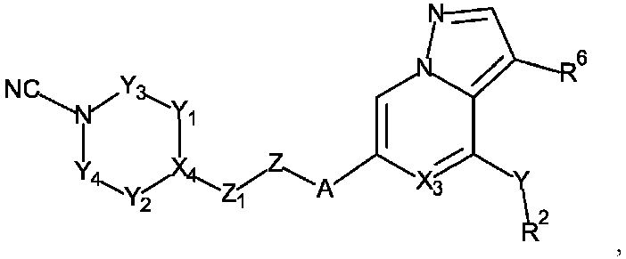
arba jo farmaciniu požiūriu priimtina druska.

4. Junginys pagal 1 punktą, kurio formulė:
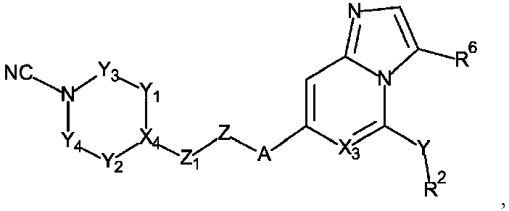
arba jo farmaciniu požiūriu priimtina druska.

5. Junginys pagal bet kurį vieną iš 1–4 punktų, kur X₃ yra CH; arba jo farmaciniu požiūriu priimtina druska.

6. Junginys pagal bet kurį vieną iš 1–5 punktų, kur R^{1A} yra vandenilis arba C₁-C₃-alkilas, nebūtinai turintis vieną ar kelis pakaitus, nepriklausomai pasirinktus iš halogeno, OH ir OCH₃; arba jo farmaciniu požiūriu priimtina druska.

7. Junginys pagal bet kurį vieną iš 1–5 punktų, kur R^{1A} yra vandenilis arba CH₃; arba jo farmaciniu požiūriu priimtina druska.

8. Junginys pagal bet kurį vieną iš 1–5 punktų, kur R^{1A} yra vandenilis; arba jo farmaciniu požiūriu priimtina druska.

9. Junginys pagal bet kurį vieną iš 1–8 punktų, kur R⁹ yra vandenilis arba yra sulietas su R^{9A}, kad sudarytų CH₂ arba CH₂-CH₂; arba jo farmaciniu požiūriu priimtina druska.

10. Junginys pagal bet kurį vieną iš 1–9 punktų, kur R⁶ yra CN, F, Cl, CH₃, CF₃ arba ciklopropilas; arba jo farmaciniu požiūriu priimtina druska.

11. Junginys pagal 10 punktą, kur R⁶ yra CN, F arba Cl; arba jo farmaciniu požiūriu priimtina druska.

12. Junginys pagal bet kurį vieną iš 1–11 punktų, kur A yra pirazolas arba triazolas, turintis R¹ ir R^{1A} pakaitų; arba jo farmaciniu požiūriu priimtina druska.

13. Junginys pagal 12 punktą, kur A yra triazolas, turintis R¹ ir R^{1A} pakaitų; arba jo farmaciniu požiūriu priimtina druska.

14. Junginys pagal bet kurį vieną iš 1–13 punktų, kur Z yra jungtis, ciklobutilas, biciklo(1.1.1)pentanas, biciklo(2.1.1)heksanas, azetidinas arba piperidinas; arba jo farmaciniu požiūriu priimtina druska.

15. Junginys pagal 14 punktą, kur Z yra jungtis, ciklobutilas, azetidinas arba piperidinas; arba jo farmaciniu požiūriu priimtina druska.

16. Junginys pagal bet kurį iš 1–15 punktų, kur R² yra C₁-C₃-alkilas, nebūtinai turintis vieną, du, tris ar keturis pakaitus, nepriklausomai pasirinktus iš halogeno, OH, CN, okso, -OC₁-C₄-alkilo, -OC₃-C₅-cikloalkilo, -Z₂-R¹¹ ir R¹⁰, kur C₁-C₄-alkilas ir C₃-C₅-cikloalkilas yra nebūtinai turintys vieną ar kelis pakaitus, nepriklausomai pasirinktus iš halogeno, OH, OCH₃, metilamino, N,N-dimetilamino ir CN; arba jo farmaciniu požiūriu priimtina druska.

17. Junginys pagal bet kurį vieną iš 1–15 punktų, kur R² yra pasirinktas iš
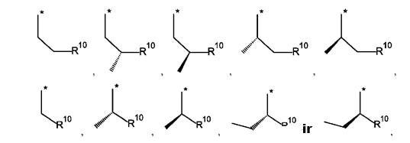

nebūtinai turinčių vieną, du, tris ar keturis pakaitus, nepriklausomai pasirinktus iš halogeno, OH, CN, okso, -OC₁-C₄-alkilo, -OC₃-C₅-cikloalkilo, -Z₂-R¹¹ ir R¹⁰, kur C₁-C₄-alkilas ir C₃-C₅-cikloalkilas yra nebūtinai turintys vieną ar kelis pakaitus, nepriklausomai pasirinktus iš halogeno, OH, OCH₃, metilamino, N,N-dimetilamino ir CN, kur * nurodo prisijungimo prie Y vietą; arba jo farmaciniu požiūriu priimtina druska.

18. Junginys pagal 17 punktą, kur R² yra pasirinktas iš

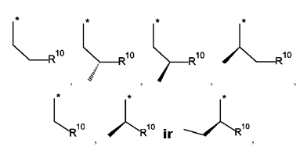

nebūtinai turinčių vieną, du, tris ar keturis pakaitus, nepriklausomai pasirinktus iš halogeno, OH, CN, okso, -OC₁-C₄-alkilo, -OC₃-C₅-cikloalkilo, -Z₂-R¹¹ ir R¹⁰, kur C₁-C₄-alkilas ir C₃-C₅-cikloalkilas yra nebūtinai turintys vieną ar kelis pakaitus, nepriklausomai pasirinktus iš halogeno, OH, OCH₃, metilamino, N,N-dimetilamino ir CN, kur * nurodo prisijungimo prie Y vietą; arba jo farmaciniu požiūriu priimtina druska.

19. Junginys pagal bet kurį vieną iš 17–18 punktų, kur R² yra nebūtinai turintis vieną, du, tris ar keturis pakaitus, nepriklausomai pasirinktus iš F, OH, CN, okso, -OCH₃ ir -OC₃-cikloalkilo; arba jo farmaciniu požiūriu priimtina druska.

20. Junginys pagal bet kurį vieną iš 1–19 punktų, kur R¹⁰ yra 4–6 narių heterocikloalkilas arba 5–6 narių heteroarilas, nebūtinai sulietas su R^{8A}; jo arba farmaciniu požiūriu priimtina druska.

21. Junginys pagal bet kurį vieną iš 1–19 punktų, kur R¹⁰ yra 5–6 narių heteroarilas, nebūtinai sulietas su R^{8A}; arba jo farmaciniu požiūriu priimtina druska.

22. Junginys pagal bet kurį vieną iš 1–21 punktų, kur R¹⁰ ir R^{8A} yra nebūtinai turintys vieną, du ar tris pakaitus, nepriklausomai pasirinktus iš halogeno, OH, CN, -OC₁-C₄-alkilo, -OC₃-C₅-cikloalkilo ir -Z₃-R¹², kur C₁-C₄-alkilas ir C₃-C₅-cikloalkilas yra nebūtinai turintys vieną, du ar tris pakaitus, nepriklausomai pasirinktus iš halogeno, OH, OCH₃, metilamino, N,N-dimetilamino ir CN; arba jo farmaciniu požiūriu priimtina druska.

23. Junginys pagal bet kurį vieną iš 1–21 punktų, kur R¹⁰ ir R^{8A} yra nebūtinai turintys vieną, du ar tris pakaitus, nepriklausomai pasirinktus iš F, Cl, CN, CH₃, CH₂F, CHF₂, CF₃, -OCH₃, -C(O)NH₂ ir -S(O)₂CH₃; arba jo farmaciniu požiūriu priimtina druska.

24. Junginys pagal bet kurį vieną iš 1–23 punktų, kur Y₁ yra jungtis, CHR⁷, CH₂-CHR⁷ arba CHR⁷-CH₂, kur R⁷ yra pasirinktas iš vandenilio, F, OH ir CH₃; arba jo farmaciniu požiūriu priimtina druska.

25. Junginys pagal bet kurį vieną iš 1–24 punktų, kur Y₂ yra jungtis, CHR³, CH₂-CHR³ arba CHR³-CH₂, kur R³ yra pasirinktas iš vandenilio, F, OH ir CH₃; arba jo farmaciniu požiūriu priimtina druska.

26. Junginys pagal bet kurį vieną iš 1–25 punktų, kur Y₃ yra CR⁴R⁵ arba CF₂, kur R⁴ yra vandenilis arba CH₃, ir R⁵ yra vandenilis, F, OH arba CH₃; arba jo farmaciniu požiūriu priimtina druska.

27. Junginys pagal bet kurį vieną iš 1–25 punktų, kur Y₃ yra CR⁴R⁵, kur R⁴ yra vandenilis ir R⁵ yra sulietas su vienu R³, kad sudarytų CH₂, CH₂-CH₂ arba CH₂OCH₂; arba jo farmaciniu požiūriu priimtina druska.

28. Junginys pagal bet kurį vieną iš 1–27 punktų, kur Y₄ yra CR³R⁴ arba CF₂, kur R⁴ yra vandenilis arba CH₃, ir R³ yra vandenilis, F, OH arba CH₃; arba jo farmaciniu požiūriu priimtina druska.

29. Junginys pagal bet kurį vieną iš 1–28 punktų, kur R¹ yra metilas; arba jo farmaciniu požiūriu priimtina druska.

30. Junginys pagal bet kurį vieną iš 1–29 punktų, kur Y yra NH arba O; arba jo farmaciniu požiūriu priimtina druska.

31. Junginys pagal 30 punktą, kur Y yra O; arba jo farmaciniu požiūriu priimtina druska.

32. Junginys pagal bet kurį vieną iš 1–31 punktų, kur R⁶ yra CN arba Cl; arba jo farmaciniu požiūriu priimtina druska.

33. Junginys pagal 32 punktą, kur R⁶ yra CN; arba jo farmaciniu požiūriu priimtina druska.

34. Junginys pagal 32 punktą, kur R⁶ yra Cl, arba jo farmaciniu požiūriu priimtina druska.

35. Junginys pagal bet kurį vieną iš 1–34 punktų, kur Z yra jungtis, azetidinas arba piperidinas; arba jo farmaciniu požiūriu priimtina druska.

36. Junginys pagal bet kurį vieną iš 1–35 punktų, kur Z₁ yra jungtis, arba jo farmaciniu požiūriu priimtina druska.

37. Junginys pagal bet kurį vieną iš 1–34 punktų, kur Z yra CHR^{9A}, Z₁ yra CH₂, ir R⁹ yra sulietas su R^{9A}, kad sudarytų CH₂; arba jo farmaciniu požiūriu priimtina druska.

38. Junginys pagal 1 punktą, pasirinktas iš grupės, kurią sudaro:
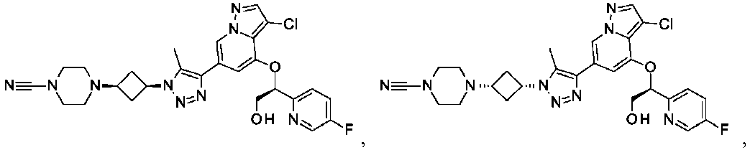
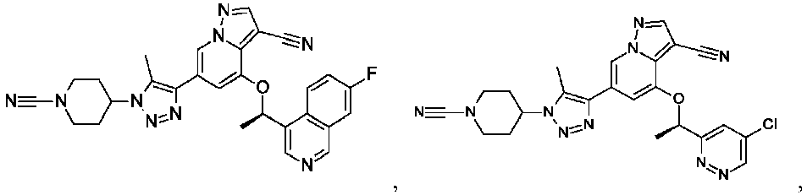
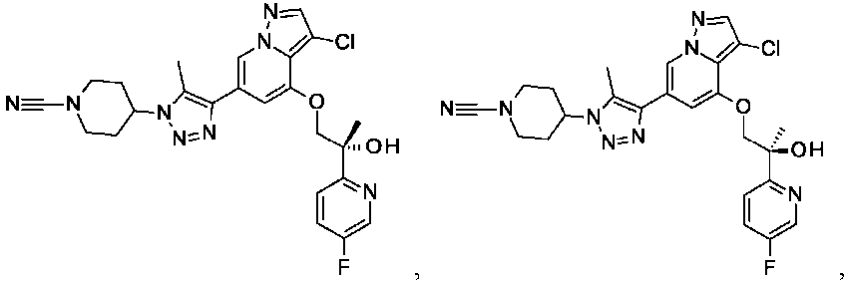
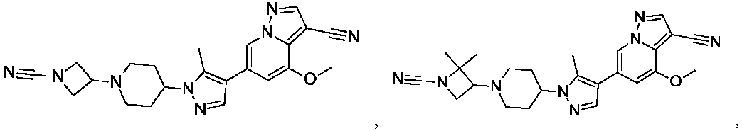
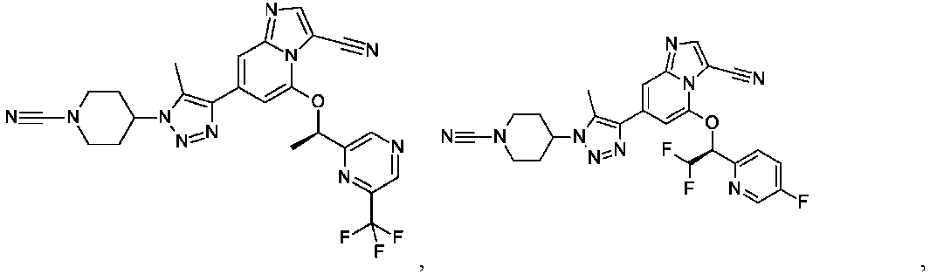
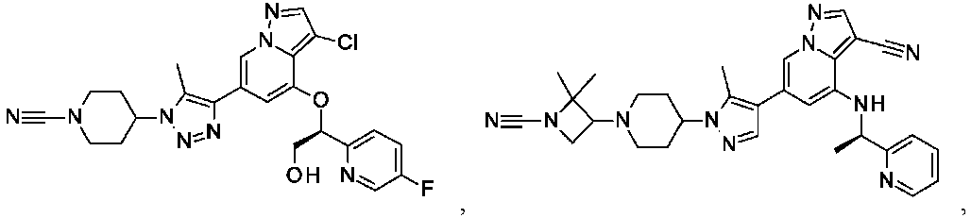
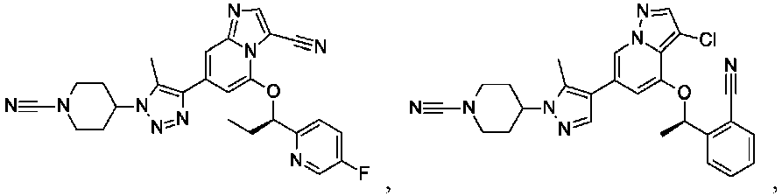
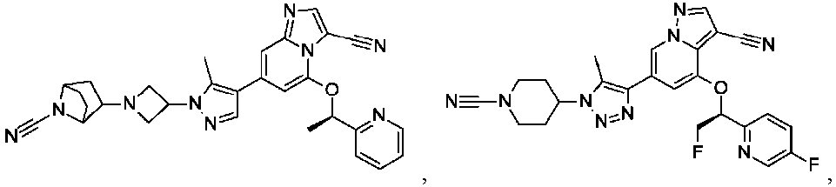
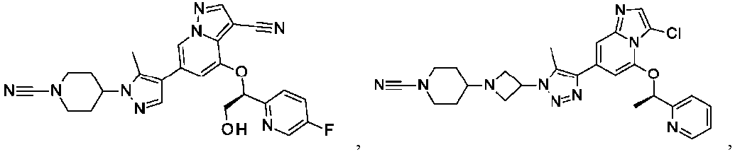
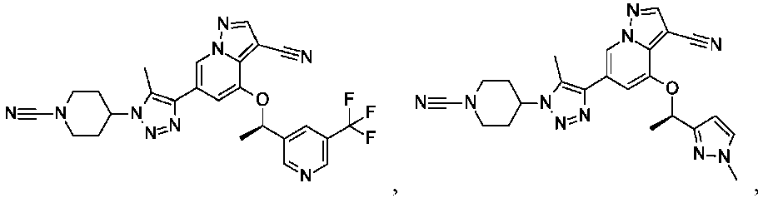
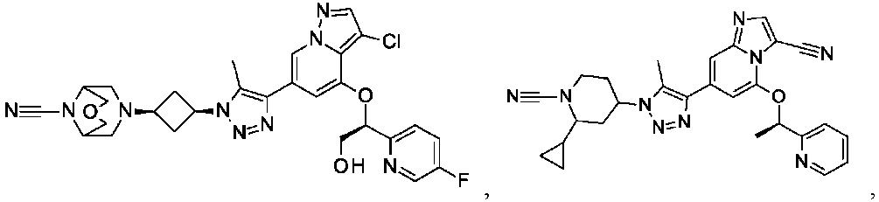
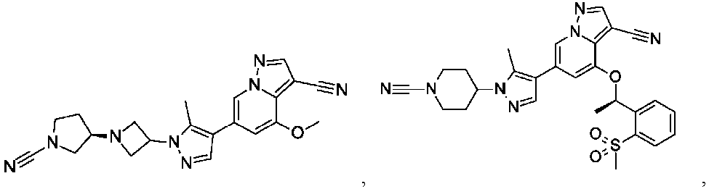
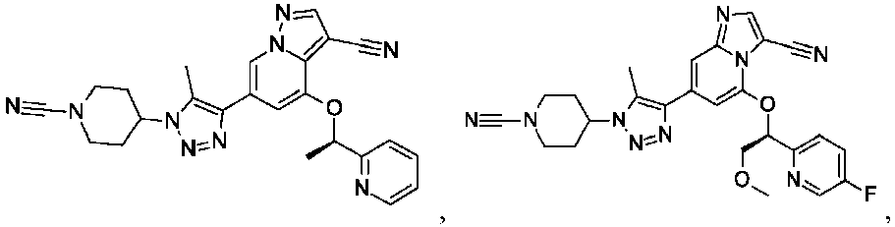
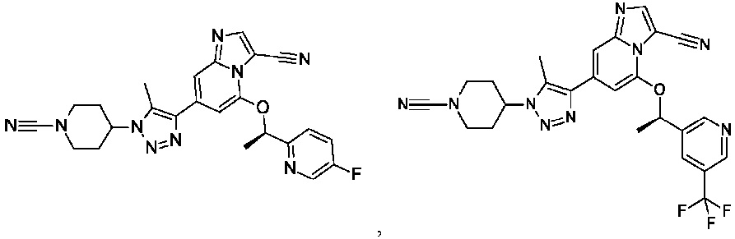
ir
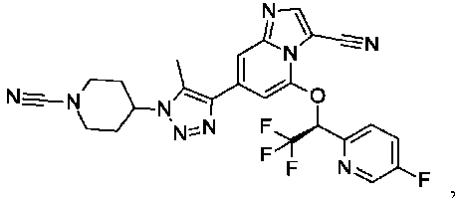
arba jo farmaciniu požiūriu priimtina druska.

39. Farmacinė kompozicija, apimanti junginį arba jo farmaciniu požiūriu priimtiną druską pagal bet kurį iš 1–37 punktų ir farmaciniu požiūriu priimtiną nešiklį, skiediklį arba ekscipientą.

40. Junginys arba jo farmaciniu požiūriu priimtina druska pagal bet kurį vieną iš 1–38 punktų, skirti naudoti terapijoje.

41. Junginys arba jo farmaciniu požiūriu priimtina druska pagal bet kurį vieną iš 1–38 punktų, skirti naudoti gydant sisteminę sklerozę, fibrozę, plaučių fibrozę, achondroplaziją, tanatoforinę displaziją, sunkią achondroplaziją su raidos vėlavimu ir juodąja akantoze (SADDAN), Muenke sindromą arba vėžį.

42. Junginys arba jo farmaciniu požiūriu priimtina druska, skirti naudoti pagal 41 punktą, kur vėžys yra pasirinktas iš grupės, kurią sudaro krūties vėžys, invazinis latakinis krūties vėžys, invazinis skiltelinis krūties vėžys, plaučių vėžys, nesmulkialąstelinis plaučių vėžys, plaučių adenokarcinoma, plokščialąstelinis plaučių vėžys, smulkialąstelinis plaučių vėžys, urotelinis vėžys, šlapimo pūslės vėžys, urotelinis šlapimo pūslės vėžys, neinvazinis šlapimo pūslės vėžys, invazinis į raumenis šlapimo pūslės vėžys, viršutinių šlapimo takų vėžys, urotelinis viršutinių šlapimo takų vėžys, šlaplės vėžys, skrandžio vėžys, kasos vėžys, prostatos vėžys, kolorektalinis vėžys, dauginė mieloma, kepenų vėžys, melanoma, odos melanoma, galvos ir kaklo vėžys, burnos vėžys, skydliaukės vėžys, inkstų vėžys, inkstų geldelių vėžys, glioblastoma, endometriumo vėžys, gimdos kaklelio vėžys, kiaušidžių vėžys ir sėklidžių vėžys.

43. Junginys arba jo farmaciniu požiūriu priimtina druska, skirti naudoti vėžiui gydyti pagal 41 punktą, kur vėžys yra pasirinktas iš grupės, kurią sudaro krūties vėžys, invazinis latakinis krūties vėžys, invazinis skiltelinis krūties vėžys, plaučių vėžys, nesmulkialąstelinis plaučių vėžys, plaučių adenokarcinoma, plokščialąstelinis plaučių vėžys, smulkialąstelinis plaučių vėžys, urotelinis vėžys, šlapimo pūslės vėžys, urotelinis šlapimo pūslės vėžys, neinvazinis šlapimo pūslės vėžys, invazinis šlapimo pūslės vėžys, viršutinių šlapimo takų vėžys, urotelinis viršutinių šlapimo takų vėžys ir glioblastoma.

44. Junginys arba jo farmaciniu požiūriu priimtina druska, skirti naudoti pagal 41 punktą, kur vėžys yra pasirinktas iš grupės, kurią sudaro šlapimo pūslės vėžys, urotelinis šlapimo pūslės vėžys, neinvazinis šlapimo pūslės vėžys ir invazinis šlapimo pūslės vėžys.

45. Junginys arba jo farmaciniu požiūriu priimtina druska, skirti naudoti vėžiui gydyti pagal bet kurį vieną iš 41–44 punktų, kur vėžys yra su FGFR3 susijęs vėžys.

